鍵盤樂器小考
- 選擇題(一題五分)

- （ ）下列哪個樂器不是靠琴弦振動發音的弦樂性鍵盤樂器？
（A）管風琴 （B）小鍵琴（C）大鍵琴（D）鋼琴
- （ ）現代管風琴的音栓的功能為？
（A）裝飾用 （B）放大音量（C）減弱音量（D）改變音色
- （ ） piano是下列哪個樂器？
- 小鍵琴（B）大提琴（C）鋼琴（D）長笛
- （ ） 電子琴的發音方式？
（A）銅錘擊弦（B）羽管撥子撥弦（C）電裝置（D）空氣震動發音
- （ ）大鍵琴（Harpsichord）盛行於哪個時期？
（A）浪漫時期（B）文藝復興時期（C）巴洛克時期（D）現代
- （ ）大鍵琴（Harpsichord）的缺點是甚麼？
（A）聲音太小（B）體積太小（C）外觀不佳（D）無法漸強漸弱
- （ ）鋼琴由下列哪位發明的？
（A）克利斯托弗利（B）巴哈（C）莫札特（D）貝多芬
- （ ）forte的意思是甚麼？
（A）小聲（B）大聲（C）漸強（D）漸弱
- （ ）止音器（Damper）的功能是甚麼？
（A）把音止住（B）讓音延長（C）把音變小聲（D）把音變大聲
- （ ）柔音踏板（Soft Pedal）的功能是甚麼？
（A）把音止住（B）讓音延長（C）把音變小聲（D）把音變大聲
- （ ）延音踏板（Damper Pedal）的功能是甚麼？
（A）把音止住（B）讓音延長（C）把音變小聲（D）把音變大聲
- （ ）直立琴的中間踏板名稱為？
（A）柔音踏板（B）制音踏板（C）持音踏板（D）練習踏板

- 聽力題(15分)
（ ）下列哪個大黃蜂是由管風琴演出的？
- （B） （C）

三、連連看(一題10分)
鋼琴
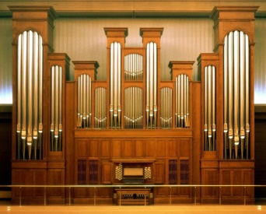
管風琴
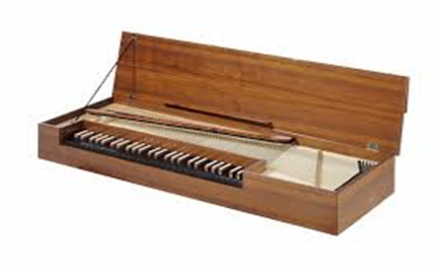
小鍵琴
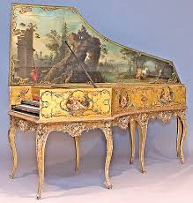
大鍵琴
